МК «Защитник Отечества» из фетра.

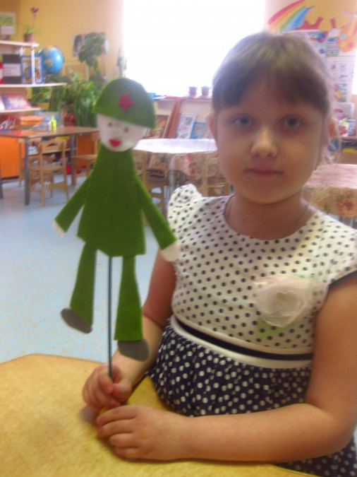

Материалы и оборудование необходимое для поделки: Клей ПВА, можно использовать горячий пистолет, кисть для клея;деревянная палочка, фетр трёх цветов: зеленый, белый и красный. Ножницы и киндер-сюрприз.

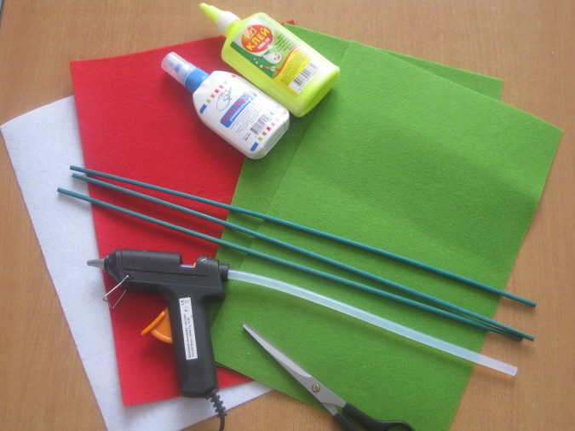

Предварительная работа: Сделать из зелёного фетра заготовки для нашего солдата( 2 для рук, побольше для ног и 2 самые крупные для туловища) и два полукруга для каски. Из белого фетра: заготовки для рук 2 капельки, два полукруга для лица и маленький овал для носа. Из красного: звезда на каску, губы. В упаковке киндер сюрприза сделать ножницами прокол, и обрезать втору половинку.

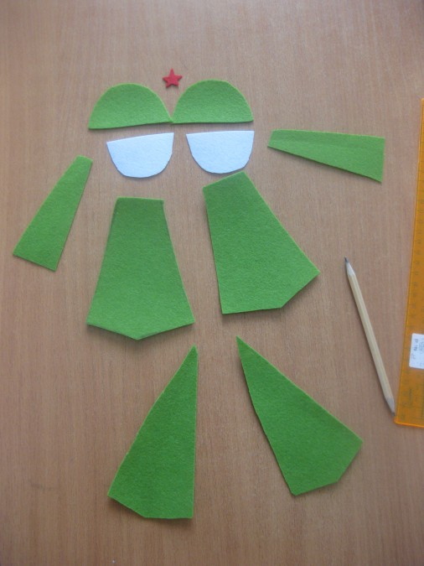

Воспитатель: А теперь ребята мы с вами начнём делать наших солдат. Итак, за работу! Сначала мы с вами сделаем ручки и ножки, для этого зелёные маленькие заготовки нужно согнуть пополам, нанести клей на одну сторону и сильно прижать, чтобы они склеились. Изготовление ручек отличается тем, что мы вставляем капельки внутрь заготовки и прижимаем с двух сторон.

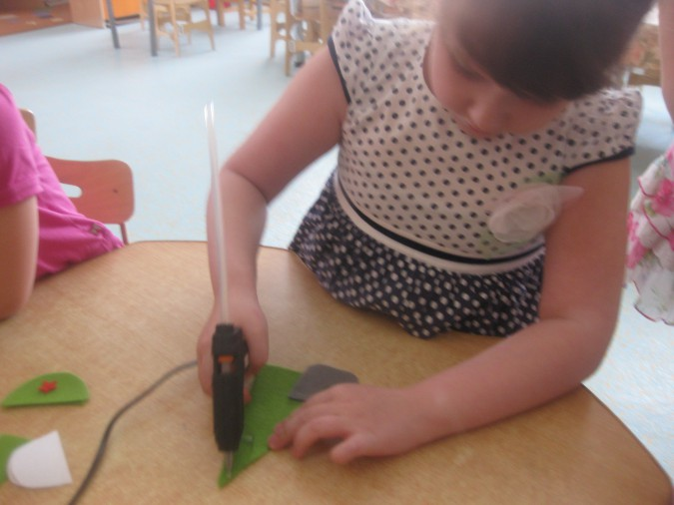

Если пользуемся горячим пистолетом, то поделку делаем индивидуально с каждым ребёнком, так получается более аккуратно и конечно же безопасно.

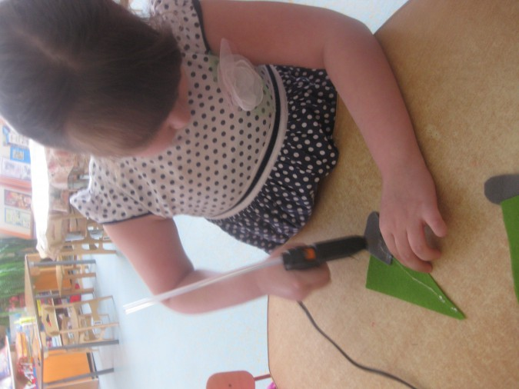

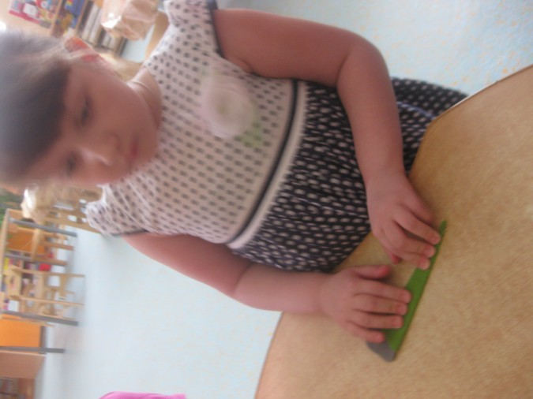

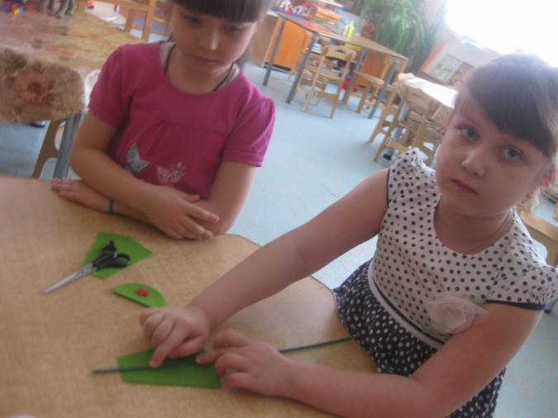

Теперь приклеиваем наши руки и ноги к туловищу. На большую заготовку кладём руки и ноги, палочку по центру, она поможет нашему солдату стоять.

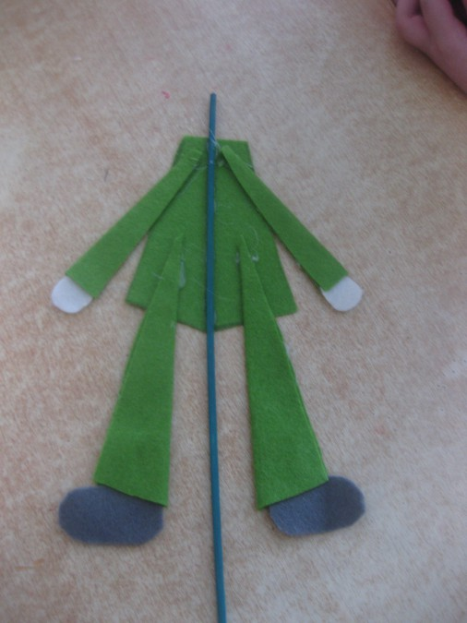

Теперь нанесем клей и приклеем вторую часть туловища сверху.

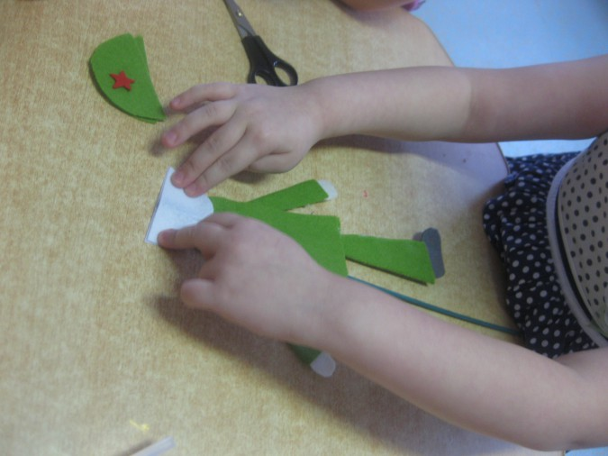

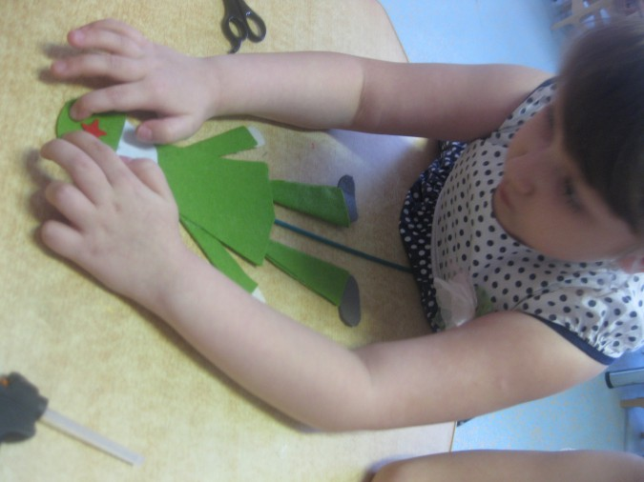

Теперь приклеим половину головы: нанесём клей на полукруг и положим на верх туловища. Приклеим сверху второй полукруг. Теперь приклеим каску и не забываем про звезду. на лицо приклеиваем глаза, нос, рот. Можем проявить фантазию: ремень, медаль и т. д. Поставим палочку в отверстие для киндер- сюрприза. Если поделка получилась массивной, то в киндер можно прилепить для утяжеления пластилин. Теперь наш защитник может стоять и охранять наш покой!

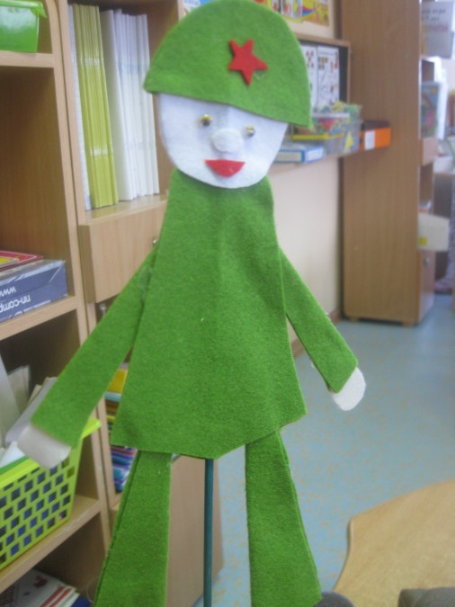

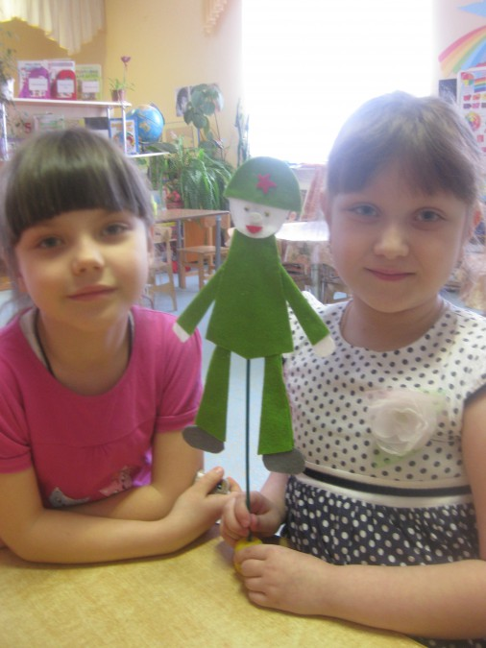

Спасибо за внимание!